**«Тапқыр достар» (интеллектуалдық ойын)**  
 Онкүндікке орай мектепте 2-3 сынып аралығында «Тапқыр дос» атты интеллектуалдық ойын өткізілді.  
Мақсаты: Балалардың білімге деген қызығушылығын арттыру. Жалпы оқу бағдарламасымен қатар, дүниетану және ойлау қабілетін ұштау. Сонымен қатар, ұлтымыздың тарихын, салт - дәстүрін, әдеп - ғұрпын насихаттау. Тез және дұрыс шешім қабылдауға баулу.  
Құрылымы: Ойынға 8 баладан құралған 2 топ қатысады. Қатысушылардың жалпы саны - 16. Ойын 8 кезеңнен тұрады. Топтар әр кезеңнің қорытындысы бойынша сақиналармен пирамида құрайды. Барлық айналымнан кейін барынша көп ұпай жинаған топ жеңімпаз атанады  
 **Шаттық шеңбері.**  
Балалар біздің көңіліміздің кілті біздің езуімізде. Әрдайым күліп жан жағымызға күлкі сыйлайық! Олай болса балалар күлкі сыйлайық!  
Кел балалар күлейік  
Күлкіменен түлейік  
Қабақ шытып не керек  
Көңілді болып жүрейік!  
 **Жүргізуші:**

Жақсы болу өзіңнен,  
Жаман болу өзіңнен.  
Өзіңді өзің ая да,  
Өзің үйрен өзіңнен.  
Жақсылық көрсең біреуден,  
«мен қандаймын?» деп ойла.  
Жамандық көрсең біреуден,  
«мен қандаймын?» деп ойла, – дей отырып, бүгінгі «Тапқыр достар» сайысына қош келдіңіздер!  
Бүгінгі ойынымыз өте ерекше. Үйткені біз командамен жұмыс істеуіміз керек. Ережелерді естен шығармайық.  
  
Командалар орындарына отырады. Ойын шартын тыңдайды. Біздің ойынымыз тапсырмалар мен сұрақтардан тұрады. Сұрақтарды мұқият тыңдап топпен ақылдасып жауап беру керек. Әрбір жауапқа әр команда пирамидалық жетістікке жеткізетін  
**«Сәттілік сақинасын»** алады. Қай топтың пирамидасы биік болса сол команда жеңіске жетеді.  
Жауап дайын болған кезде белгі береді. Жылдам жауап берген топ ұпай алады.  
**Бірінші кезең – «Білгенге маржан».**Бірінші айналымда топтарға туыстық атулар аясында әзірленген 6 сұрақ қойылады. Топ дұрыс жауапқа сәттілік сақинасын алады.  
Сұрақтар: Нағашы әже деген кім?  
Нағашы ата деген кім?  
Жиен деген кім?  
Бөле деген кім?  
Немере деп кімді атайды?  
Аға - қарындас деп кімдерді айтамыз?  
  
**Екінші кезеңнің аты – «Сөз ойла, тез ойла»**«К» және «Т» дыбысына байланысты сөздер ойлап табады  
**Үшінші кезең «Құрастырмалы пішіндер»**

**«Танграм» ойыны**

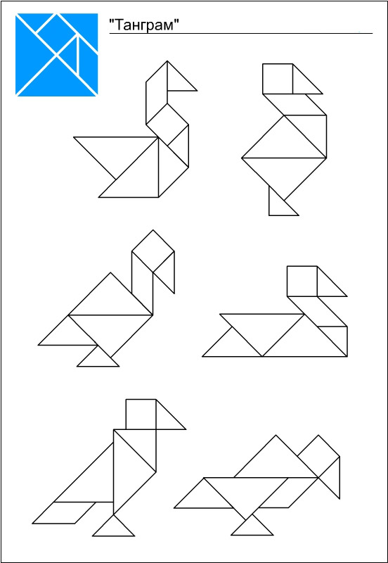

**Төртінші кезең «Ұшқыр ой»**

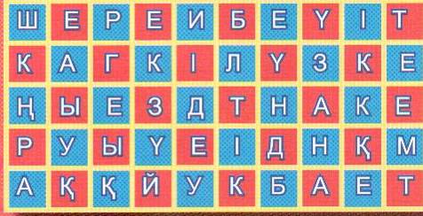

**Бесінші кезең « Ойлан тап»**   
Түстерді қазақша, орысша, ағылшынша атау.

**Алтыншы кезең «Салт дәстүр»**  
а. Наурыз мейрамы жайлы не білесіңдер?  
ә. Тілашар тойы дегеніміз не ?

**Жетінші кезең « 10 айырмашылығын тап»**

**Сегізінші кезең «Суретті аяқта»**  
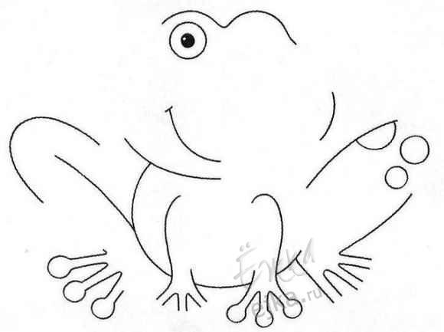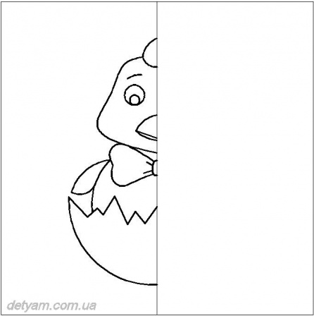  
Қорытынды  
Барлық кезеңнен кейін ойынның жалпы есебі анықталып жеңімпаз анықталады. Жүргізуші топтарды марапаттап, жеңімпаз топтың көшбасшысына арнайы сыйлықты табыстайды Құрметті балалар, міне бүгін сендердің мынадай талапты, салт - дәстүрімізді жалғастырушысы екендеріңді көріп, сүйсініп отырмыз. Талаптарыңа нұр жаусын!- деп қорытындыланады.  
«Тапқыр достар» сайысы аяқталды.